**Конспект занятия по ППД для детей**

**младшего возраста.**

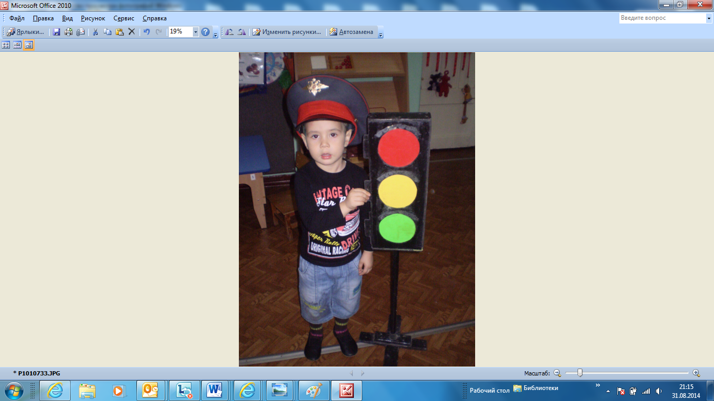

**Задачи занятия:**

* *закрепить знания детей о транспорте и его назначении;*
* *расширять знания детей об улице (проезжая часть и тротуар);*
* *уточнить и закрепить знания о правилах поведения на улице и о правилах дорожного движения;*
* *развивать речевую и мыслительную активность, активизировать внимание, вызывать чувство радости;*
* *воспитывать культуру поведения на улице, поощрять умение детей взаимодействовать и ладить друг с другом в совместной деятельности.*

**Ход занятия:**

*Воспитатель:*

*Дети подойдите ко мне, глазками посмотрите на меня.*

*Глазки у всех видят? Ушки у всех слышат?*

*Что за странные звуки?*

*Может ёжик забрёл? (достать игрушку)*

*Да это же Домовёнок Кузя, наш друг!*

*Домовёнок приглашает нас в гости.*

*А на чём мы поедем в гости вы узнаете,*

*Отгадав загадку:*

*«На работу всех везет,*

*Не на курьих ножках,*

*А в резиновых сапожках».*

*( автобус)*

***Воспитатель:***

*Наш автобус ждёт нас,*

*Скорее торопитесь,*

*Удобнее садитесь,*

*Двери закрываются,*

*Автобус отправляется.*

*Дети, посмотрите в окошко - по какой улице мы едем,*

*какая она большая, на ней есть дома, деревья, по дороге едут машины. Какие вы можете назвать машины?*

***Дети:*** *грузовые, легковые.*

***Воспитатель:*** *А почему машины называются грузовые? Что они возят?*

***Дети:*** *Разные грузы.*

***Воспитатель:*** *А какие грузы можно перевозить?*

***Дети:*** *Песок, дрова, мусор .*

***Воспитатель:*** *А кого перевозят легковые машины?*

***Дети:*** *Людей.*

***Воспитатель:*** *А автобус кого перевозит?*

***Дети:*** *Тоже людей.*

***Воспитатель:*** *А как можно назвать одним словом автобус, машины, трамвай?*

***Дети:*** *Транспорт.*

***Воспитатель:*** *А сейчас сделаем остановку и поиграем в игру «Найди свой гараж»:*

*Каждый выбирает себе машину - легковую или грузовую, а гаражи у нас обручи.*

*Синий обруч для легковых машин, красный - для грузовых.*

*Посмотрите на свои машины - какой у них цвет? найдите свой гараж.*

*На улице нашей машины,*

*Машины большие,*

*Машины малютки.*

*Спешат грузовые,*

*Фырчат легковые,*

*Торопятся, мчатся,*

*Как будто живые.*

*У каждой машины дела*

*и заботы,*

*Машины выходят*

*С утра на работу.*

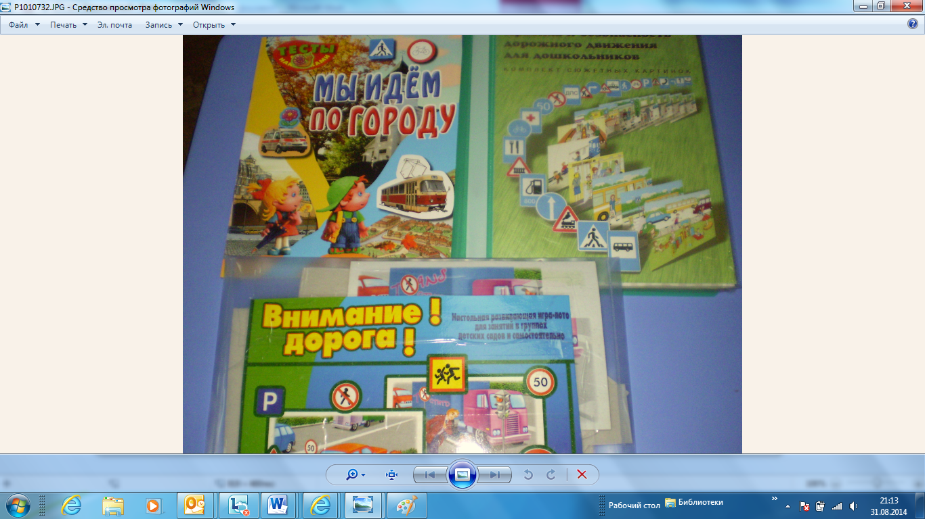

***Воспитатель:*** *А теперь в автобус сели, поедем дальше.*

*Как называется дорога, по которой ходим?*

***Дети:*** *Тротуар.*

***Воспитатель:*** *А давайте проверим, я каждому раздам по два маленьких солнышка, одно солнышко - весёлое, другое - грустное.*

*А я вам покажу картинки про пешеходов, если изображенный на картинке пешеход знает правило поведения на улице - поднимаете весёлое солнышко,*

*а если нет - грустное.*

***Воспитатель:*** *Ребята, а что это у меня,*

*самое главное устройство на дороге?*

***Дети:*** *Светофор.*

***Воспитатель:*** *А кагого цвета огоньки на светофоре.*

***Дети:*** *Красный, жёлтый, зелёный.*

***Воспитатель:*** *А что означает красный свет?*

***Дети:*** *нельзя идти.*

***Воспитатель:*** *А когда горит жёлтый свет?*

***Дети:*** *Нужно приготовиться.*

***Воспитатель:*** *Горит зелёный свет.*

***Дети:*** *Можно переходить дорогу.*

***Воспитатель:*** *А теперь выходим из автобуса и поиграем в игру «Бегущий светофор»:*

*Когда подниму зелёный кружок — вы маршируете на месте, когда жёлтый - хлопаем в ладоши,*

*а когда красный - вы будете грозить пальчиком.*

***Воспитатель:*** *Ой, посмотрите - кто нас встречает?*

*Да это Домовёнок Кузя, вот мы и приехали к нему в гости.*

***Домовёнок:*** *Понравилась вам поездка на автобусе? Вы все задания выполнили?*

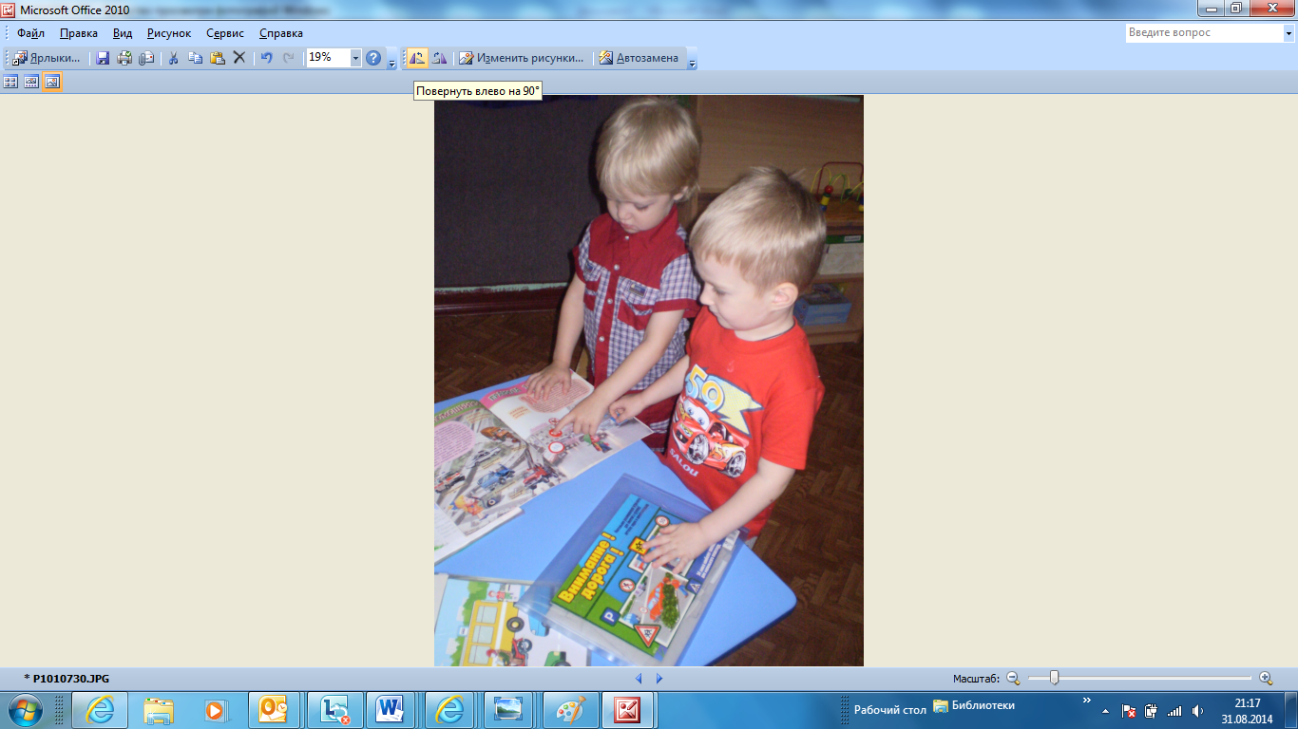

*Теперь давайте поиграем в игру «Воробышки и автомобиль». А в конце вас ждут угощение.*